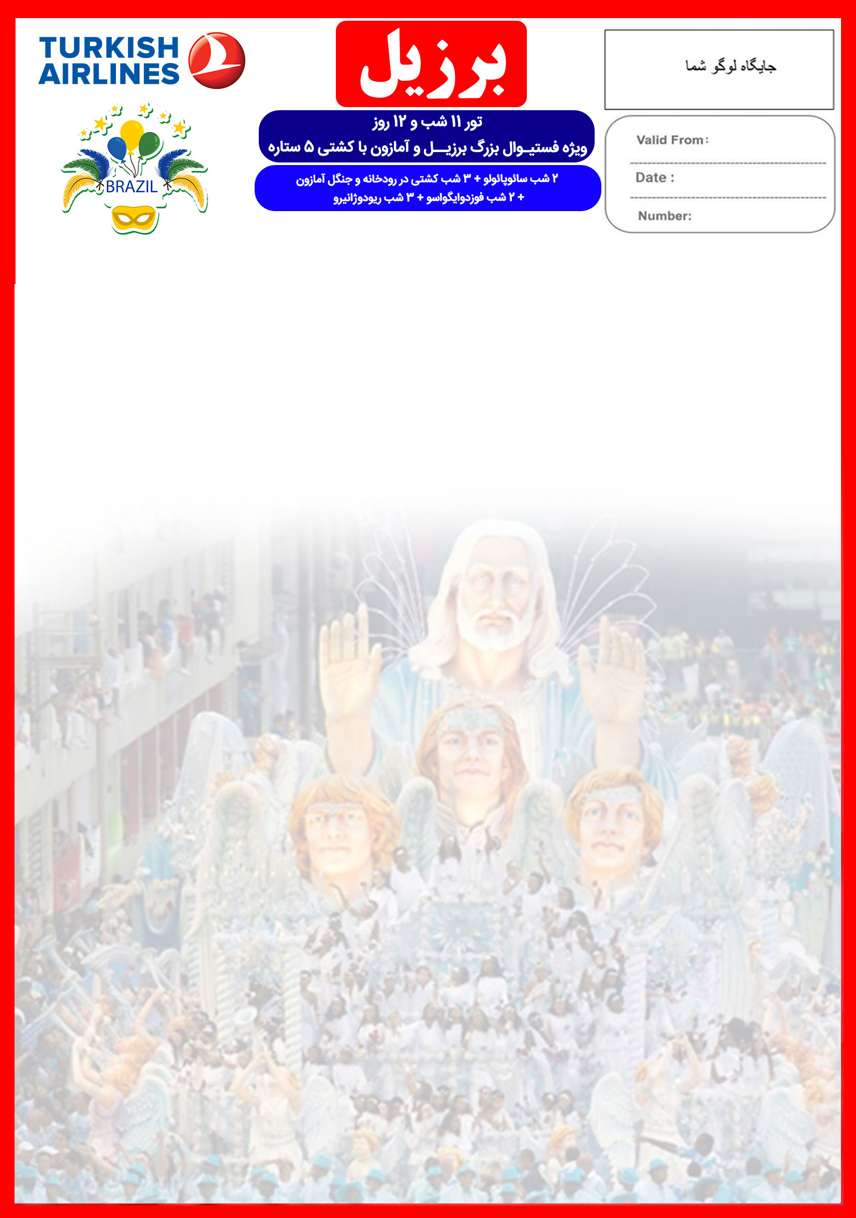
21 OCT

12 FEB

BRZL/12N/SHIP/FEB/98/01
23 بهمن الی 4 اسفند
هتل | درجه | شهر | تعداد  شب | نفر در اتاق دو تخته  (نفر اضافه) | نفر در اتاق  یک تخته | کودک با تخت  (11-4 سال) | کودک بی تخت  (4-2 سال) | نوزاد
HOTEL | 4* | سائوپائولو | 2 | 2.890 دلار  +  نرخ پرواز | 4.090 دلار  +  نرخ پرواز | 2.090 دلار  +  نرخ پرواز | 1.190 دلار  +  نرخ پرواز | 290 دلار  +  نرخ پرواز
 | 5* | کشتی (آمازون) | 3
 | 4* | فوزدوایگواسو | 2
 | 4* | ریودوژانیرو | 3
پرواز سیستمی بوده و نرخ آن به صورت ریالی به مبالغ بالا اضافه خواهد شد.

امتیازات پکیج
- پرواز لوکس ترکیش
- هتل های 4ستاره با موقعیت مکانی مناسب و کشتی UALL
- 8 گشت شهری + 6 وعده ناهار یا شام
- راهنمای فارسی زبان مجرب

- بیمه مسافرتی تا سقف 50.000 یورو
- پروازهای داخلی
- بلیط ورودی محل فستیوال
- انجام کلیه ترانسفرها با اتوبوس توریستی مدرن

خدمات تور
7 شب اقامت در هتل های خوب 4 ستاره + 3 شب اقامت در کشتی UALL در رودخانه و جنگل آمازون
5 گشت شهری تمام روز + 3 گشت شهری نیم روز
راهنمای فارسی زبان مجرب از بدو ورود به برزیل تا هنگام خروج
اخذ ویزای برزیل و بیمه مسافرتی تا سقف 50.000 یورو
10 وعده صبحانه + 3 وعده ناهار + 3 وعده شام
پرواز از سائوپائولو به مانائوس ، از مانائوس به ایگواسو و از ایگواسو به ریو دوژانیرو
کلیه ترانسفرهای فرودگاهی و گشت ها با اتوبوس توریستی مدرن ، طبق برنامه
پرداخت کلیه ورودیه های جاذبه های توریستی طبق برنامه سفر و بلیط ورودی محل فستیوال (بجز موارد اختیاری)

روز اول | 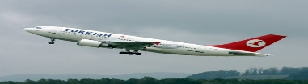  برای تمام لحظات شما برنامه داریم  پرواز از تهران به سمت سائوپائولو ، خوش آمدگویی در فرودگاه ، ترانسفر به هتل محل اقامت در سائوپائولو و تحویل اتاق ها
روز دوم | 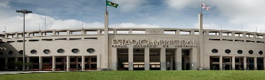  صرف صبحانه در هتل ، گشت شهری شامل بازدید از موزه فوتبال برزیل و خیابان گرافیتی ، عصر وقت آزاد
روز سوم | 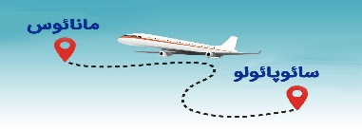  صرف صبحانه در هتل ، انتقال به فرودگاه جهت پرواز به مانائوس ، پرواز به سمت مانائوس ، ترانسفر از فرودگاه به اسکله شهر مانائوس جهت سوار شدن به کشتی کروز ، حرکت در رودخانه سولیمویز “Solimões” و تماشای غروب زیبای رودخانه به همراه موسیقی ، پذیرش و تحویل کابین تا ساعت 20 ، خوش آمد گویی و پذیرایی توسط کاپیتان کشتی در سالن ماه "Salão Lua" و همچنین ارائه و آموزش نکات ایمنی سفر
روز چهارم | 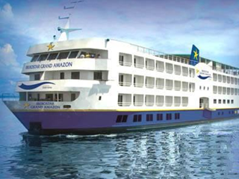  صرف صبحانه در کشتی ، گشت با لنج و بازدید از خانه های بومی جنگلی واقع در دریاچه جانائوکا ، صرف ناهار ، بازدید از منطقه زیبای ماناکوئیری ، ماهیگیری پیرانیا ، برنامه های تفریحی در سالن ماه ، شام در کشتی ، گشت شبانه برای دیدن تمساح ها  صرف صبحانه در کشتی ، گشت با لنج در منطقه ماناکاپورو و دیدن پرندگان زیبای منطقه و همچنین تماشای طلوع زیبای خورشید ، صرف ناهار ، تفریح و سرگرمی روی عرشه ، گشت عصرگاهی شامل بازدید از خانه های منطقه ، صنایع دستی و پیاده روی در منطقه جانائوری ، شام در رستوران و اجرای نمایش فولکلوریک در سالن ماه
روز پنجم | 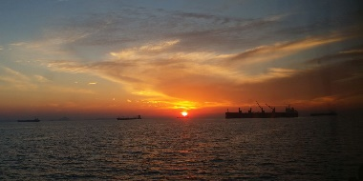
روز ششم | 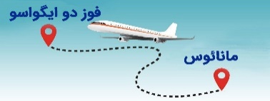  صرف صبحانه در کشتی ، بازدید از صحنه باور نکردنی تقاطع رودخانه های سیاه و سفید ، بازگشت به اسکله شهر مانائوس ، رفتن به فرودگاه مانائوس و سفر به شهر فوز دو ایگواسو ، پذیرش در هتل ، وقت آزاد و استراحت در هتل
روز هفتم | 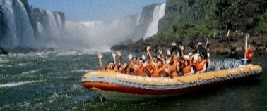  صرف صبحانه در هتل ، بازدید از باغ زیبای پرندگان ، پیاده روی در پارک آبشارها و تماشای پرآبترین آبشارهای دنیا ، ناهار در رستوران 5 ستاره بالای آبشار (اختیاری) ، گشت هیجان انگیز با قایق macaco در آبشارها (اختیاری) ، شام بوفه آزاد با تماشای رقص 11 کشور در بزرگترین و مهیج ترین سالن شوی شهر”Raffain” (اختیاری)
روز هشتم | 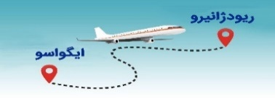  صرف صرف صبحانه در هتل ، پرواز از ایگواسو به ریو ، پذیرش در هتل ، عصر بازدید از کوه کله قندی همراه با تله کابین
روز نهم | صرف صبحانه در هتل ، دو گشت نیمروزی که شامل : بازدید از مجسمه مسیح ، بازدید از کلیسای “Catedral São Sebastião” ، بازدید از پله های رنگی سلارون “Escadaria Selaron” ، دیدن رژه کارناوال سنتی برزیل
روز دهم | 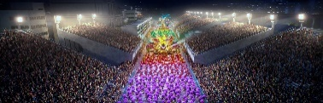  صرف صرف صبحانه در هتل ، گشت کارناوال های محلی شهر ، عصر وقت آزاد ، گشت شبانه شامل دیدن رژه حرفه ای ترین گروه های کارناوال های دنیا دراستادیوم معروف “Sambadrome”
روز یازدهم | 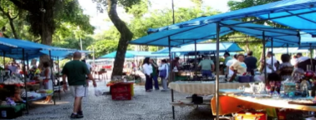  صبحانه بوفه در هتل ، گشت کارناوال محلی ، عصر رفتن به فرودگاه سائوپائولو با اتوبوس مجهز برای بازگشت به تهران
روز دوازدهم | 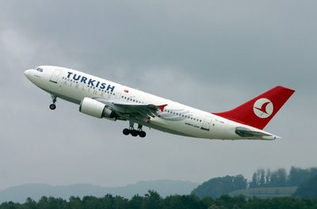  پرواز از سائوپائولو به سمت تهران
روز اول | 15:00  18:00  19:00  21:30 - 20:00 | سوار شدن به کشتی در اسکله شهر مانائوس  حرکت در رودخانه "سولیمویز" و تماشای غروب زیبای رودخانه به همراه موسیقی - پذیرش و تحویل کابین تا ساعت 20  خوش آمد گویی توسط کاپیتان کشتی، پذیرایی و همچنین ارائه و آموزش نکات ایمنی سفر  صرف شام در رستوران کوآروپ "Kuarup"
روز دوم | 11:00 - 05:30  09:00 - 07:00  10:00 - 08:00  12:00 - 11:30  14:00 - 12:00  12:30  14:30 – 13:00  16:00  19:30  21:30 – 20:00  22:30 – 21:30 | صبحانه روی عرشه کشتی  صبحانه در رستوران کوآروپ " Kuarup"  گشت صبحگاهی شامل : گشت با لنج و بازدید از خانه های بومی جنگلی واقع در دریاچه جانائوکا "Janauacá" و آشنایی با زندگی و آداب و رسوم مردم منطقه  سمینارجالب در مورد میوه های آمازون در سالن ماه کشتی "Salão Lua"  ناهار رو عرشه کشتی  برنامه های تفریحی و سرگرمی در سالن ماه  ناهار در رستوران کوآروپ "Kuarup"  گشت روزانه شامل گشت لنج در منطقه ماناکو ئیری "Manaquiri" و شناخت گل ها و گیاهان منطقه و ماهیگیری ماهی پیرانیا  برنامه های تفریحی و سرگرمی در سالن ماه  شام در رستوران کوآروپ "Kuarup"  گشت شبانه در منطقه ماناکوئیری برای دیدن تمساح ها
روز سوم | 11:00 - 05:30  06:45 - 05:45  09:00 - 07:00  10:00 - 08:00  12:00 - 11:30  14:00 - 12:00  12:30  14:30 - 13:00  16:00  21:30 – 19:45  22:30 – 21:30 | صبحانه روی عرشه کشتی  گشت صبحگاهی شامل : گشت با لنج در منطقه ماناکاپورو و دیدن پرندگان زیبای منطقه و همچنین تماشای طلوع زیبای خورشید در منطقه  صبحانه در رستوران کوآروپ "Kuarup"  گشت صبحگاهی با لنج در منطقه ماناکاپورو و پیاده روی در جنگل منطقه  سخنرانی در مورد فرهنگ و زندگی مردم آمازون در سالن ماه  ناهار روی عرشه کشتی  تفریح و سرگرمی روی عرشه  ناهار در رستوران کوآروپ "Kuarup"  گشت عصرگاهی شامل بازدید از خانه های منطقه برای شناخت صنایع دستی و پیاده روی کوتاه در منطقه جانائوری  شام در رستوران کوآروپ "Kuarup"  اجرای نمایش فولکلوریک در سالن ماه
روز چهارم | 08:00 - 05:30  06:15 - 06:00  08:00 - 07:00  08:30 - 08:00 | صبحانه روی عرشه کشتی  مشاهده محل تقاطع آب ها ی سیاه و سفید در رودخانه سیاه  صبحانه در رستوران کوآروپ"Kuarup"  رفتن به اسکله شهر مانائوس و پیاده شدن از کشتی
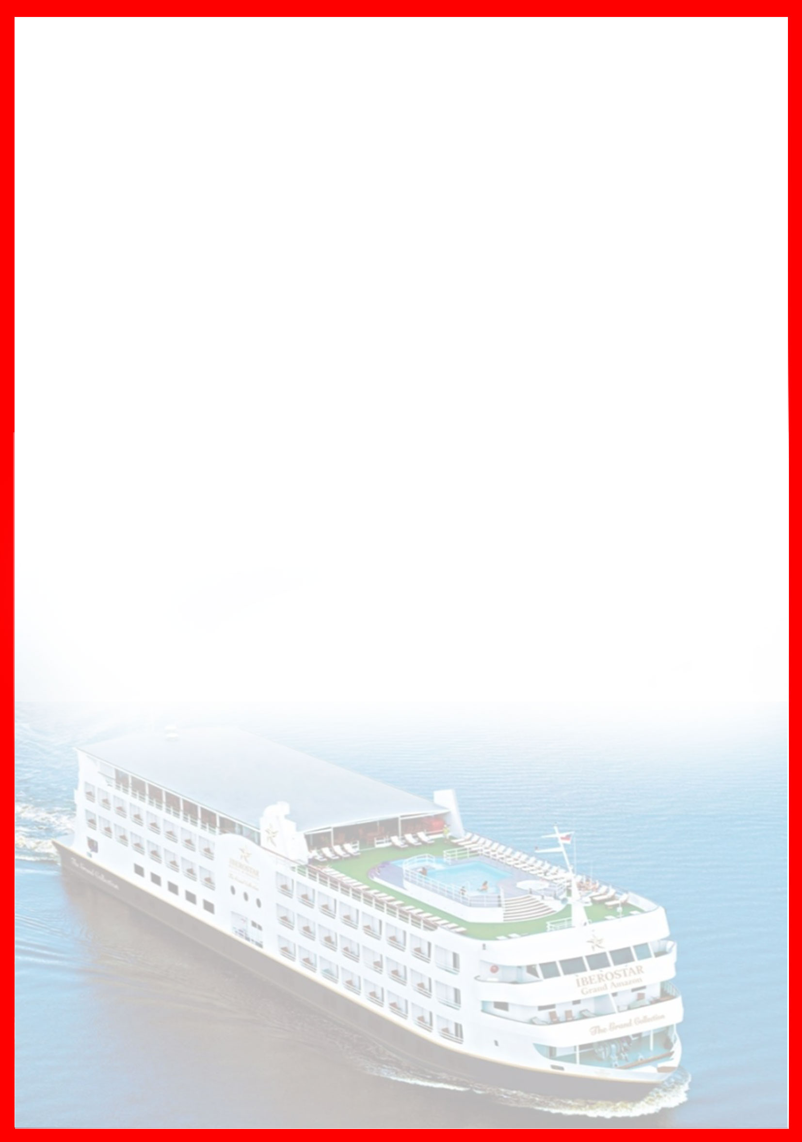
برنامه کامل سه شب و 4 روز کشتی در آمازون

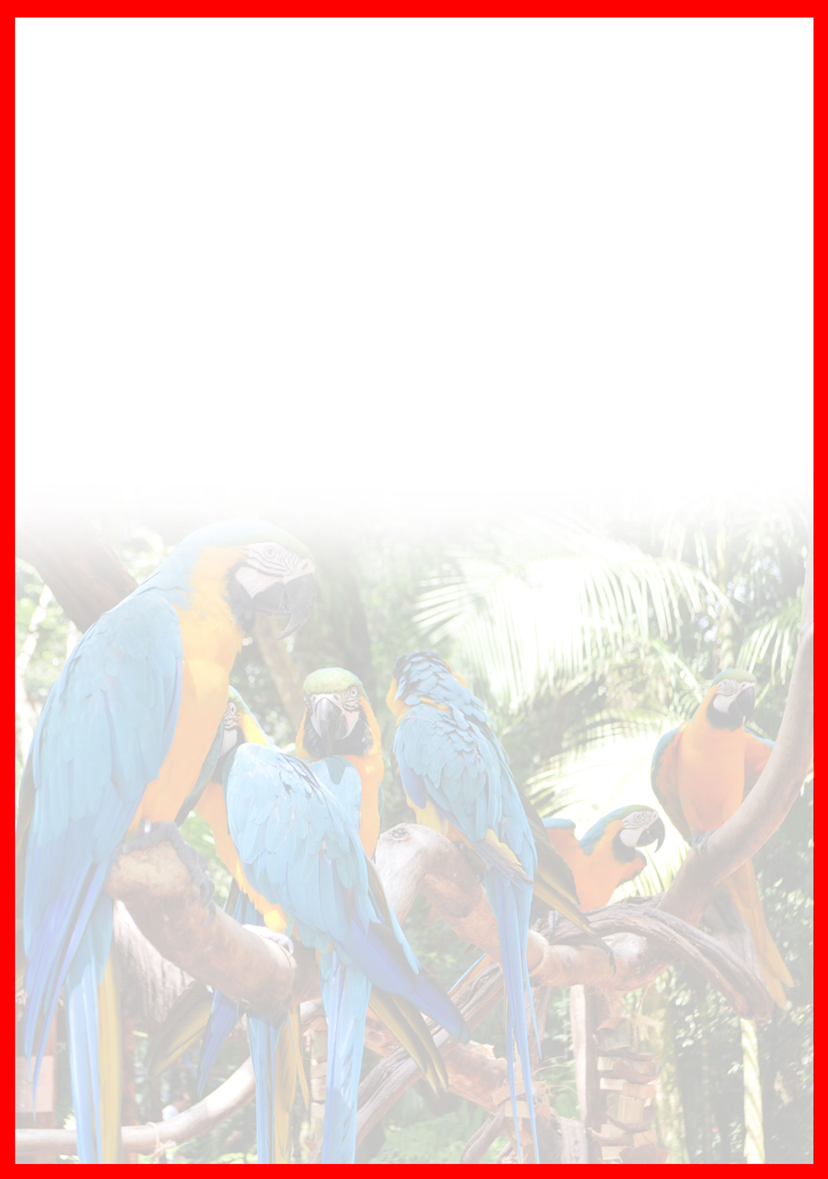

تذکر:
- هزینه دارالترجمه به عهده مسافرین محترم است .
- مسافر موظف است هنگام ثبت نام کل مبلغ ریالی و 50% مبلغ ارزی را پرداخت نماید.

مدارک مورد نیاز:
- اصل گذر نامه امضا شده با حداقل 6 ماه اعتبار از پایان سفر
- یک قطعه عکس رنگی جدید 4 * 3 با پشت زمینه سفید و تمام رخ که 80% عکس باید از چهره باشد.
- ترجمه شناسنامه
- مدارک اشتغال به کار یا تحصیل
- تمکن مالی و گردش حساب سه ماه اخیر با مهر و امضای بانک به زبان انگلیسی
- ترجمه سند ملکی ( در صورت موجود بودن ، یک سند ملکی برای هر خانواده و دو سند برای دو مسافر انفرادی که همسفر هستند )
- ترجمه کلیه مدارک به زبان انگلیسی باشد.
- حداقل زمان، جهت دریافت روادید، ده الی پانزده روز کاری می باشد.
- تمامی مدارک مسافران باید به بخش ویزای آژانس تحویل گردد.

نکات مهم :
- مسئولیت کنترل گذرنامه از جهت اعتبار و ممنوعیت خروج از کشور، به عهده مسافر و یا آژانس همکار می باشد.
- مسافرین ملزم به اجرای دقیق برنامه سفر انتخابی هستند و به هیچ وجه تغییری در تاریخ، محل اقامت و..... امکان پذیر نیست.
- امکان جابجایی هتل ها وجود دارد و در صورت جابجایی، هتل با سطح کیفی مشابه یا بالاتر ارائه می گردد.
- تمامی گشت ها بدون کم و کاست انجام می شود، ولی امکان جابه جایی برنامه ها وجود دارد.
- درصورتی که مسافران تمایل داشته باشند از گشت های دیگری بهره مند شوند، می توانند درخواست خود را به آژانس ارائه نمایند.

با توجه به نوسانات نرخ ارز، پیشنهاد می گردد کلیه مبلغ تور تسویه گردد.

توجه:
- با توجه به اینکه هتل گارانتی است، امکان کنسل و یا تغییر تاریخ تور میسر نیست.

